VERİMLİ DERS ÇALIŞMA TEKNİKLERİNİN FAYDALARI
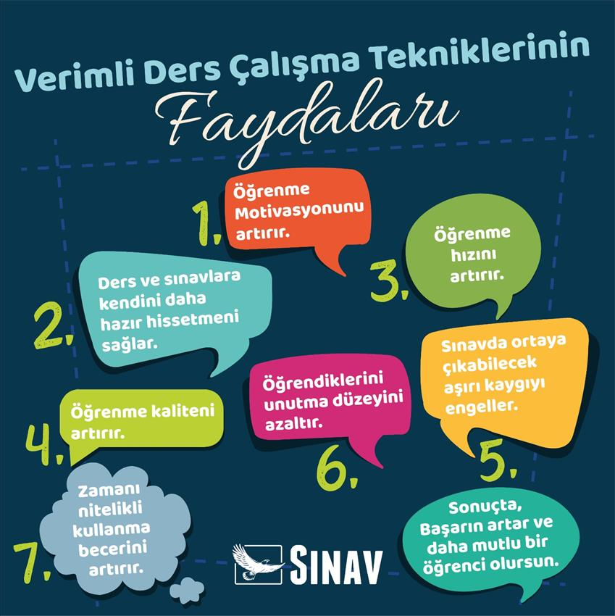
Sevgili öğrenciler,
Etkili bir öğrenme verimli ders çalışmaktan geçer. Sizlere sunduğumuz bu ipuçlarını kullanmanız dileğiyle...

Verimli Ders Çalışma Nedir?
Öğrenme yeteneğinin ve potansiyelinin belirli bir amaç doğrultusunda en üst seviyeye çıkarmak için yapılan bilinçli ve planlı çalışmaya Verimli Ders Çalışma denir. Verimli ders çalışmada zaman, öğrencinin belirlediği amaç ve öncelikleri doğrultusunda programlı ve verimli olarak kullanılır.

Verimli Ders Çalışma Tekniklerinin Faydaları Nelerdir?
Verimli Ders Çalışma Teknikleri;
- Öğrenme motivasyonunu artırır,
- Öğrencinin ders ve sınavlara kendini daha hazır hissetmesini sağlar,
- Öğrenme hızını artırır,
- Öğrenme kalitesini artırır,
- Sınavda ortaya çıkabilecek kaygıyı engeller,
- Öğrendiklerini unutma düzeyini azaltır,
- Zamanı nitelikli kullanma becerisi artar.
Verimli Ders Çalışma Teknikleri ile öğrenci başarısı artar ve öğrenci çok daha mutlu olur.

Verimli Ders Çalışma Neden Önemlidir?

Verimli bir şekilde ders çalışarak;
- Ödev yapma alışkanlıkları kazanılır,
- Kalıcı öğrenme sağlanır,
- Akademik anlamda daha başarılı olunur,
- Sınav kaygısı ile başa çıkılması daha kolay olur,
- Öğrenci kendini sınavlara daha hazır hisseder.

Verimli Ders Çalışma Teknikleri Nelerdir?

Ders çalışırken verim sağlanabilmesi için öncelikle belirlenen hedef konusunda programlı olmak gerekmektedir. Verimli ders çalışabilmek için uygulanması gereken çalışma teknikleri mevcuttur. Verimli olarak ders çalışabilmek için;

Hedefin belirlenmesi : Hedef, bir uğraş ve çaba sonrasında ulaşılmak istenen sonuçtur. Hedefin belirlenmesi öğrenciyi harekete geçirerek, plan ve program yapma konusunda teşvik eder. Aynı zamanda kişinin bir amacının olması motivasyonu artırır.
Çalışma ortamının düzenlenmesi : Dersin çalışıldığı ortamının (oda, masa) düzenli olması gerekir. Çalışma ortamının düzenlenmesi ile çalışma isteği artmakta ve sürdürebilmektedir. Düzenli bir çalışma ortamında dikkat ve konsantrasyonun artması ile beraber öğrenmede verimlilik artar ve sürdürülebilir.
Çalışmaya öz hazırlık yapılması : Ders çalışmaya başlamadan önce çalışılacak ders ile ilgili materyallerin hazır olması, motivasyonu, konsantrasyonu ve verimliliği artırıcı özelliktedir. Ön hazırlık yapılarak dersle ilgili uyarıcıların kullanılması beyni öğrenmeye hazırlar. Bu sayede öğrenme hızlı gerçekleşir ve dolayısıyla öğrenmeden alınan keyif daha yüksek olur. Ayrıca öğrenmenin kalıcılığı da artırılmış olur.
Ders sırasında etkin dinlemenin gerçekleştirilmesi: Öğretmen ders sırasında dikkatli bir şekilde dinlenmeli ve not tutulmalıdır.
Not tutma, özet çıkarma becerisinin kazanılması:
Ders sırasında dikkatli bir şekilde dersi anlatan kişiye yoğunlaşmak, anlamaya çalışmak etkin olarak gerçekleşen bir dinleme eylemidir. Öğrencinin dinleme, not alma ve özet çıkarma becerisi öğrenme verimliliğini arttırmaya yönelik bir ders çalışma tekniğidir. Görsel olarak izlenilen dersin hafızada %100 oranında kalması neredeyse imkânsızdır. Bu bakımdan ders sırasında etkin olarak not tutmak, daha sonra dersin tekrar edilme sürecinde faydalı olacağı gibi ders sırasında da konunun çok daha iyi kavranmasını sağlamaktadır. Not alma sürecinde yazılar düzgün, okunaklı ve anlaşılır olmalıdır.
Zaman yönetimi ve planlamanın yapılabilmesi: Belirlenmiş amaca ulaşabilmek için zamanı etkin ve doğru şekilde kullanılması gerekir. Zaman yönetimi kişinin kendini yönetebilme becerisidir. Zaman yönetimi ve planlama ile sorumluluklar sınırlı sürede çok daha kolay bir şekilde yerine getirilebilir. Yapılacaklar listesinde belirsizlikler olmaz. Öğrenme motivasyonu devam ettirilir ve öğrenmede verimlilik artırılır. Zaman yönetimi ve planlamada öncelikle yapılacaklar listesi oluşturulmalıdır. Daha sonra ortalama hangi eyleme ne kadar süre ayırdığınızı gösteren bir zaman cetveli hazırlanarak günlük ya da haftalık olarak yapılacak listesi oluşturulur.

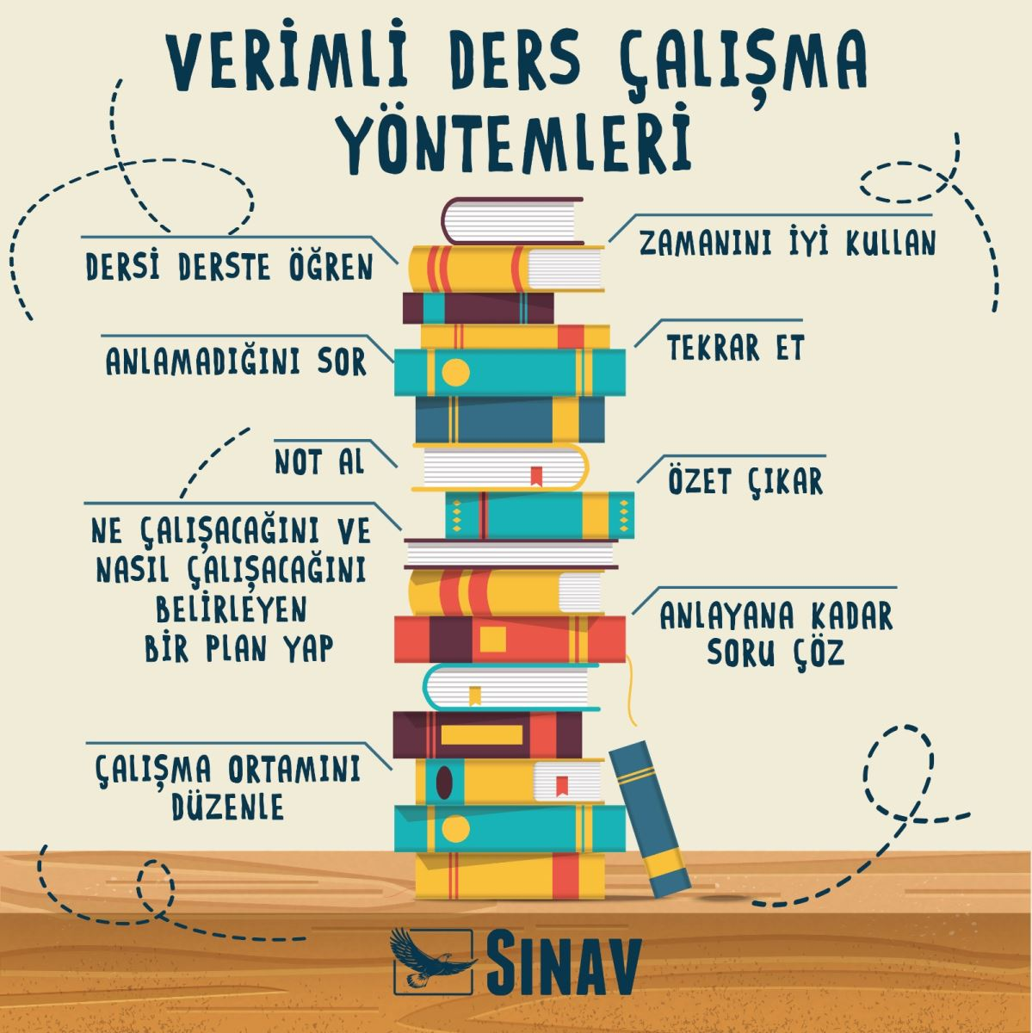

Ders Çalışma Ortamı Nasıl Olmalıdır?

- Ders çalışma ortamının ısısı uygun sıcaklıkta olmalı, öğrenciyi ne üşütecek kadar soğuk ne de bunaltacak kadar sıcak olmalıdır. Düşük ısı öğrencide odaklanma eksikliğine, yüksek sıcaklık ise öğrencinin uyarılmışlık halinin düşürülmesine neden olur.
- Ortamdaki ışığın parlaklığı göz alacak kadar yoğun ya da görmeyi zorlaştıracak kadar az olmamalıdır. Yetersiz ışık odaklanma eksikliğine neden olurken, parlak bir ışık ile aydınlatma ise aşırı uyarılma ve dikkat dağınıklığına sebep olur.
- Ders çalışma ortamında televizyon, akıllı telefon ya da tablet gibi teknolojik araçlardan temizlenmiş olması önemlidir.
- Ders çalışma ortamı sessiz olması gerekir. Dış ortamdan gelen ses uyaranlarının azlığı, odaklanmayı artırıcı özelliktedir.
- Ders çalışma ortamında motivasyonu artırıcı özellikte olan ders ile ilgili uyaranlar ders çalışma ortamında bulunmalıdır.
- Masa ve sandalye oranı öğrencinin boyu ile orantılı olmalıdır.
- Çalışma ortamında ders dışı materyallerin bulunmaması, ders dışı materyallerden temizlenmiş bir çalışma masası dikkat ve motivasyonun sürdürülebilmesi için önemli kriterlerdendir.

Verimli ders çalışma sırasında uygulanması gereken bir takım kurallar bulunuyor;
Kural : Hangi dersleri çalışacağınızı belirleyin.
Kural : Çalışacağınız derslere ayıracağınız çalışma saatlerini, süreyi ve günü belirleyin.
Kural : Konu tekrarının ne zaman yapılacağını belirleyin.
Kural : Sınav tarihlerini belirleyin.
Kural : Oluşturacağınız planın okuldaki ders programı ile uyumlu olmasına dikkat edin.
Kural : Ders aralarının çok kısa ya da çok uzun olmamasına dikkat edin.
Kural : Dinlenme, kültürel ve sportif etkinlikler gibi ders dışı etkinliklere ayrılan süreyi belirleyin.
Kural : Çalışma saatlerinin aynı saatlerde olması, düzen sağlama açısından önemlidir.
Kural : Sabah erken saatler ve gece yatmadan önceki saatler, en verimli ders çalışma saatleridir. Planınızı bu saatlere göre oluşturun.
Kural : Planın esnek olması, beklenmeyen durumlar karşısında düzeninizin bozulmaması açısından önemlidir.

PLANLI ÇALIŞMANIN YARARLARI
- Çalışılan konunun kalıcı olmasını sağlar.
- Zaman kaybının önüne geçer.
- Aile ile olası anlaşmazlıkların önüne geçer.
- Sınav paniğinin önüne geçer.
- Zihinsel huzur sağlanır.
Verimli ders çalışmak demek, zamanı belirlenen amaç doğrultusunda etkin olarak kullanabilmek demektir. Öğrencilerin verimli ders çalışmasını engelleyen faktörler birden fazladır. Öncelikle bu faktörlerin ne olduğunu öğrenmek ve bu faktörlerin hayatınızdaki yerini fark etmekle başlayabilirsiniz.

Verimli Ders Çalışmayı Engelleyen Faktörler Nelerdir?
- Öğrencinin ders çalışma konusunda motivasyon eksikliği ve ders çalışmaya karşı isteksizlik,
- Dersler ya da konular hakkında yeterli bilgi sahibi olmamak,
- Sınav teknikleri konusunda ve sınav konuları konusunda yeterli bilgiye sahip olmamak,
- Öğrencinin zorlandığı dersleri yapmak istememesi ve dışlaması,
- Bir plana bağlı kalmadan, programsız ve düzensiz şekilde çalışmak,
- Derslerin düzenli olarak tekrarlarının yapılmaması,
- Ders çalışırken yapılan yanlışlardan ders almamak, eksiklerin tamamlanmaması,
- Çalışmayı tamamlamadan bırakmak yani çalışmayı yarım bırakmak,
- Zamanı denetleme konusunda sıkıntı çekmek ve zamanı iyi ayarlayamamak,
- Çalışma zamanında hayallere dalmak,
- Kendini başkalarıyla kıyaslamak,
- Kişinin yaptıklarından çok yapamadıklarını görmesi,
- Aşırı kaygı ile beraber kendine güven azlığı,
- Ders çalışırken müzik dinlemek,
- Masa başında değil, koltuk ya da yatak gibi ortamlarda uzanarak ya da yatarak ders çalışmak,
- Televizyon ya da sosyal medyada takılıp kalmak,
- Telefonda uzun süre sohbet etmek,
- Akranlarına karşı ‘Hayır!’ diyememek, verimli ders çalışmayı engelleyen faktörler arasındadır.

